Freifunk ist
ein öffentliches, von Bürgern organisiertes freies WLAN. Das Ziel ist es, eine umfangreiche Abdeckung zu erreichen, sodass überall freies WLAN zur Verfügung steht.

Wir verstehen frei als:
- nicht kommerziell und unzensiert
- im Besitz der Gemeinschaft und dezentral organisiert
- öffentlich und ohne Angabe von persönlichen Daten
zugänglich

Privatpersonen
können Ihren Freunden und Gästen risikofrei und ohne Zugriffsmöglichkeit auf die eigenen Geräte Internet zur Verfügung stellen.

Gewerbetreibende und Firmen
können Ihren Kunden und Mitarbeitern einen Zugang zum Internet ermöglichen. Durch entsprechende Hardware ist eine Versorgung von großen Nutzergruppen möglich. Der Zugriff auf das eigene Netzwerk ist durch das WLAN nicht möglich.

Öffentliche Institutionen, Kirchen und Vereine
können für Ihre Mitglieder z.B. auf Sportplätzen, Kirchplätzen, Dorfplätzen und an anderen öffentlichen Orten ein WLAN errichten.
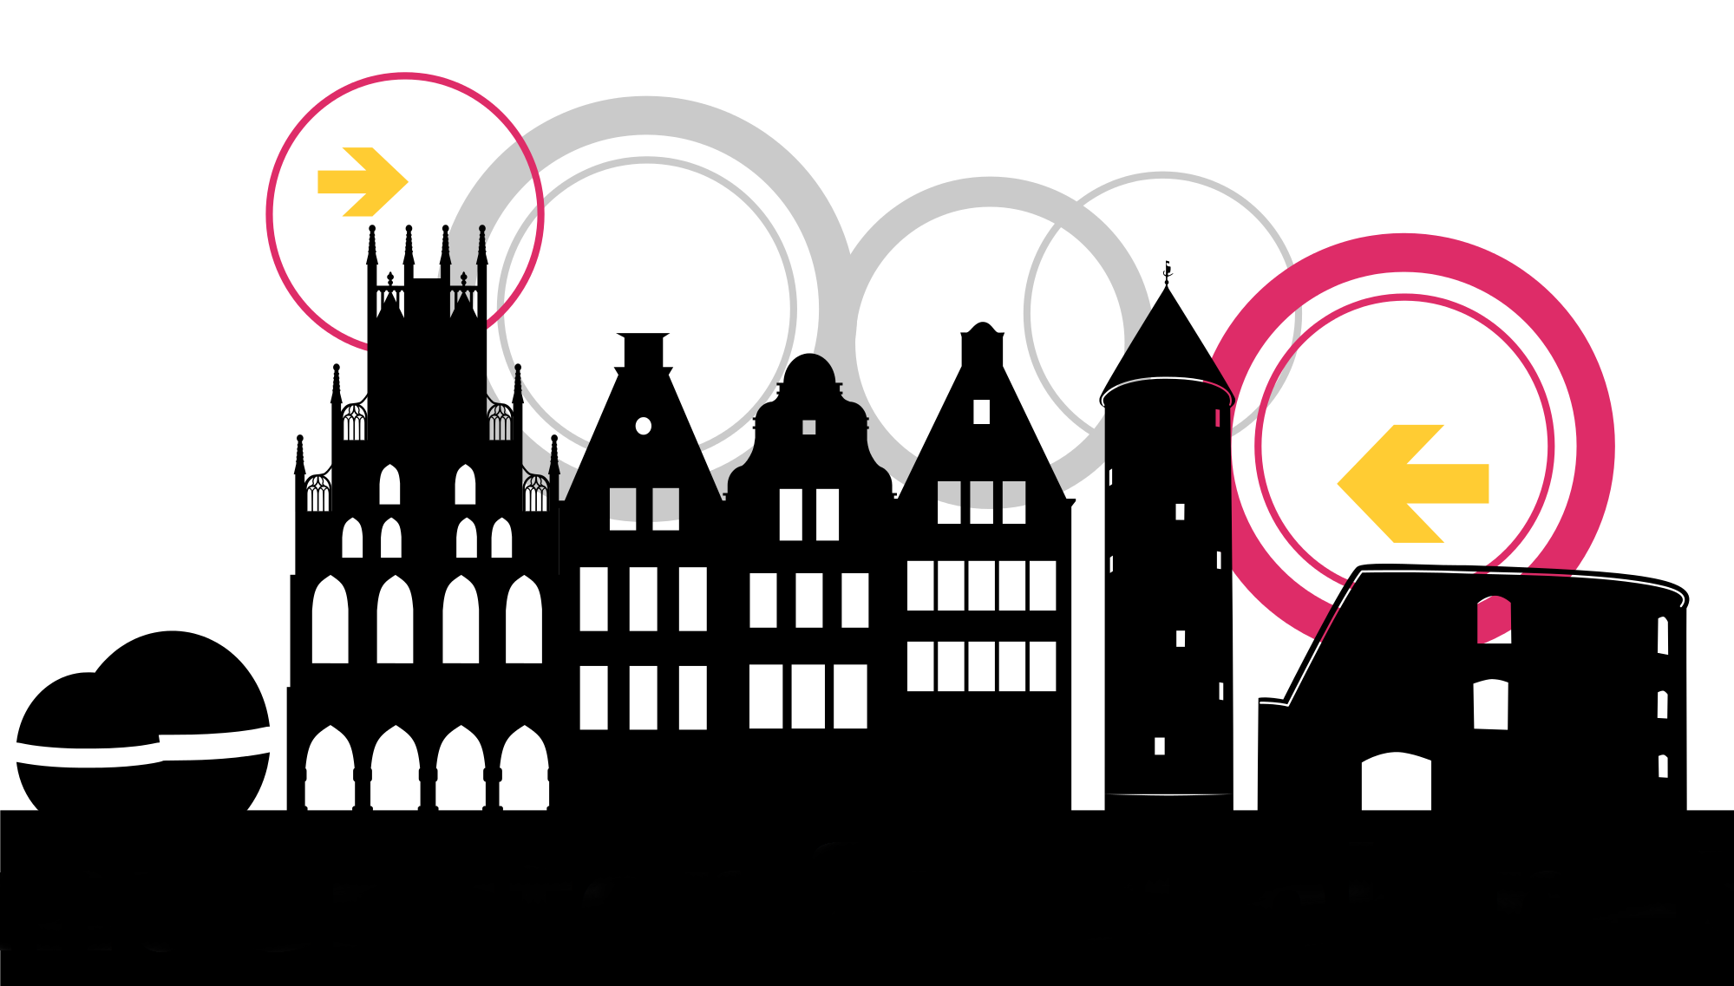
Für Installationen im Freien gibt es wetterfeste Router, die auch große Bereiche und große Entfernungen ermöglichen.
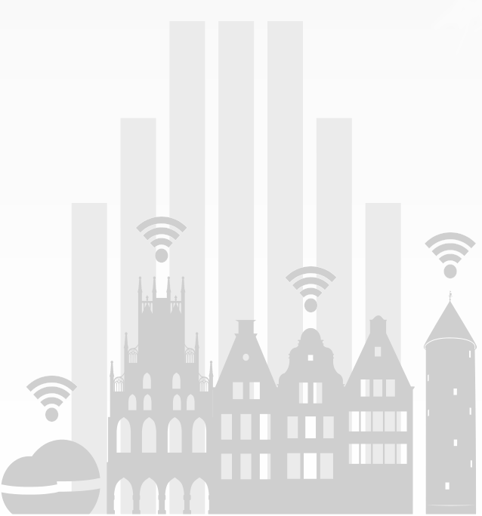
Warum gerade Freifunk?
Mit Freifunk entsteht ein freies, unabhängiges und dezentral organisiertes Netzwerk.
Die Anschaffungs- und Betriebskosten verteilen sich auf mehrere Aufsteller oder Spender. Zudem sind diese Kosten durch die ehrenamtliche Tätigkeit erheblich geringer als bei kommerziellen Lösungen.
Ein Netz von Bürgern für Bürger. Es vernetzt, technisch als auch menschlich.

Muss ich Angst vor Abmahnungen haben?Nein. Ein Router mit der Freifunk Münsterland Software leitet den Internetverkehr durch einen Tunnel (VPN) an die Freifunk-Server. Nur diese erscheinen nach außen, so dass der eigene Internetanschluss, an dem der Freifunk-Router steht, für andere nicht sichtbar wird.
Eine mögliche Abmahnung landet somit beim Freifunk. Dieser ist gesetzlich als Internet-Service-Provider, wie andere kommerzielle Provider auch, von der sogenannten Störerhaftung ausgenommen.

Sind offene Netzwerke sicher für den Internetnutzer?
Der Zugriff über Freifunk Münsterland ist nicht unsicherer als über andere (kommerzielle) Anbieter auch.
Datenpakete können grundsätzlich an vielen Knotenpunkten im Internet mitgelesen werden.
Wir empfehlen daher immer, auch an Ihrem heimischen PC, die Nutzung von Ende-zu-Ende-Verschlüsselung (z.B. HTTPS). Selbst Onlinebanking kann somit sicher durchgeführt werden.

Wen suchen wir?
Privatpersonen, Gewerbetreibende, Firmen oder einfach jede/n die/der einen Router aufstellen kann und mit Strom und möglichst einem Internetanschluss versorgt.
Wir suchen Menschen, die sich am Netzausbau beteiligen wollen, die Idee weitertragen oder entwickeln wollen.

Was verändert sich an meiner bestehenden Installation?
Nichts. Es wird lediglich einer oder, wenn gewünscht bzw. ortsbedingt nötig, werden mehrere zusätzliche Router mit der Freifunk-Software angeschlossen.

Kann man auf mein Netzwerk und meine Rechner zugreifen?
Nein. Ein Zugriff über das Freifunk-WLAN ist nicht möglich, da der komplette Datenverkehr direkt in den Tunnel zu unseren Servern geleitet wird. Das Freifunk- und das eigene Netz sind komplett getrennt.

Wie gut ist die Verfügbarkeit und die Geschwindigkeit?
Je mehr mitmachen, desto größer wird die Reichweite und umso ausfallsicherer wird das Freifunknetz.
Abhängig von den geteilten Internetanschlüssen und der eingesetzten Hardware ist das WLAN entsprechend schnell. So wie im heimischen, privaten WLAN auch.

Digitales Glas Wasser

Beim Freifunk schließen sich Menschen zusammen, um ein nicht-kommerzielles Netz mit Hilfe von WLAN-Routern aufzubauen.

Der eigene Internetzugang wird mit anderen risikofrei geteilt.
Freifunkrouter vernetzen sich untereinander, sodass ein Maschennetz entsteht, welches von mehreren Anschlüssen ans Internet angebunden ist.
So entsteht ein Gemeinschaftsnetz, das von allen kostenfrei genutzt werden kann.

Freifunk ersetzt nicht den Breitbandausbau, sondern ist eine Ergänzung dazu.
Es entlastet das kommerzielle Mobilfunknetz und nutzt vorhandene Ressourcen aus.

Freies WLAN ermöglicht Gästen und Mitbürgern ohne Internetzugang (z.B. Menschen ohne Einkommen, Flüchtlingen oder Touristen) überhaupt einen Zugang zum Internet und somit zu Bildung und Wissen oder auch Kontakt zu Freunden und Familie.

Wir freuen uns, wenn bald auch bei Ihnen ein offenes, aber vor allem auch freies WLAN zur Verfügung steht. Ihre Mitmenschen übrigens auch.

Offene Fragen beantworten wir gerne. Schreiben Sie uns oder treten Sie persönlich mit uns in Kontakt.

Team Freifunk Münsterland

Freifunk Münsterland

www.freifunk-muensterland.de
info@freifunk-muensterland.de

Freifunk wird unterstützt von:
Warpzone e.V.
Förderverein freie Infrastruktur e.V.
Treffen
jeden Mittwoch ab 19:00 Uhr
Warpzone e.V., Am Hawerkamp 31, Haus G, 48155 Münster, im obersten Stockwerk (nicht barrierefrei)
Telefon: 0251/70090013

Freifunk Gruppen im Münsterland
Freifunk ist dezentral in lokalen Gruppen , den sogenannten „Communities“, organisiert.
Eine aktuelle Liste aller Communities mit lokalen Kontaktmöglichkeit befindet sich auf unserer Internetseite.
https://www.freifunk-muensterland.de/communities

Social Media
Sie finden die einzelnen Communities auch im Freifunk-Forum (https://forum.freifunk-muensterland.de), bei Facebook und Twitter.

Lokaler Ansprechpartner

Freifunk Münsterland

Ein freies, offenes und ohne Anmeldung
nutzbares WLAN für das Münsterland!

Mach mit!

www.freifunk-muensterland.de

